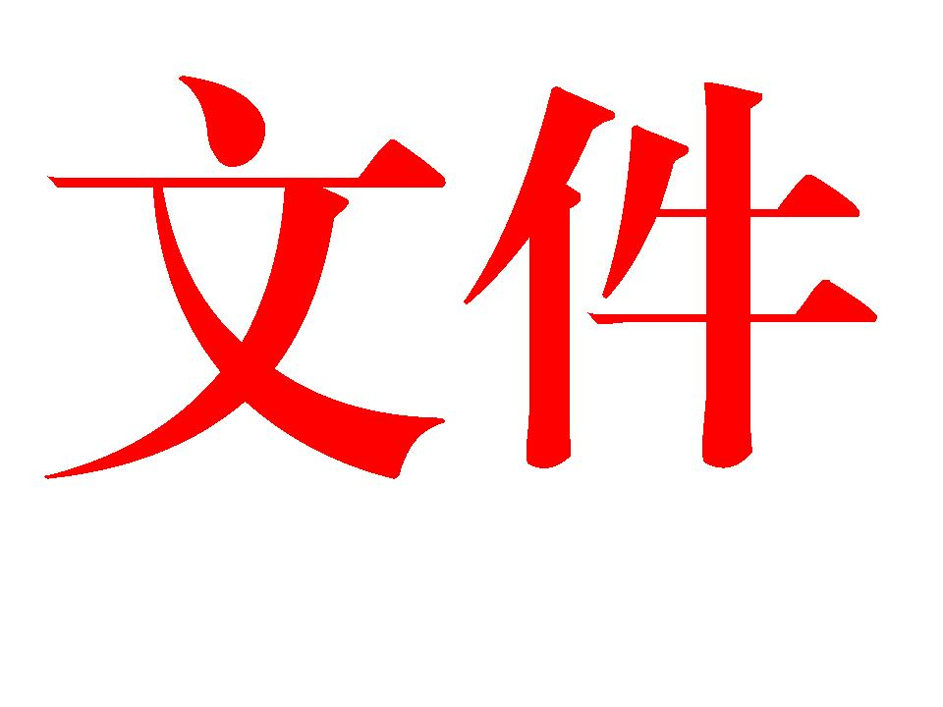
中共陕西石油普通教育管理移交中心委员会
陕西石油普通教育管理移交中心

陕油教党〔2015〕17号

关于表彰2015年模范教师优秀教师
优秀教育工作者的通知

各中小学、机关各部门、泾河离退休人员管理站：
一年来，中心所属学校（单位）以贯彻《国家教育规划纲要》和实施陕西省《实施意见》精神为主线，以带头弘扬和践行社会主义核心价值观为主题，以引导广大教师争做“四有”好老师，办好人民满意的教育，促进学校各项工作健康持续发展为目标，抓管理、提质量、塑特色、树典范，各项工作成效显著，赢得了良好的办学声誉。全体教职员工爱岗敬业，勤奋工作，涌现出了一批师德高尚、业务过硬、成绩优异的先进个人。为表彰先进，树立典型，经各学校认真评选推荐，中心研究审核，决定对李伟峰等9名模范教师，郭军侠等44名优秀教师，沈素青等15名优秀教育工作者进行表彰奖励。
中心希望受表彰的模范教师、优秀教师、优秀教育工作者，发扬成绩，不断进取，再创佳绩。希望全体教职员工在教育教学工作中，加强师德修养，以先进为榜样，提高专业技能，争创优异成绩，为实现中国梦、为石油普教事业健康、快速发展做出新的更大的贡献！
附件：1.模范教师名单
2.优秀教师名单
3.优秀教育工作者名单

中共陕西石油普通教育管理移交中心委员会 陕西石油普通教育管理移交中心
2015年9月6日

附件1
模范教师名单

长庆二中 李伟峰
西安市第六十六中学 赵 明
长庆八中 牛宏琴
咸阳长庆子弟学校 李怀斌
西安泾河工业区中心学校 梁沛礼
长庆未央湖学校 张文谦
礼泉分校 马学凤
长庆泾渭小学 张建设
长庆七中 郝永欢

附件2
优秀教师名单

西安市第六十六中学 郭军侠 王小芳 车明芳 寇文波
周 淼 孔珍珍
长庆二中 陶永新 孙世骞 张立宏 姚志长
马亚梅 魏亚萍
长庆八中 万 华 游海燕 李继红 申 娜
张亚萍 袁世翠 首慧云 陈 明
咸阳长庆子弟学校 齐 琼 刘盛华 孙 丽
西安泾河工业区中心学校 陈正顺 田 筱 姚雪梅 张桂萍
梁 虹 张晓荣 吕双荣 黄新丽
长庆未央湖学校 张 莉 詹忆娥 田 源 石 松
礼泉分校 张俊芳 苏文化
长庆泾渭小学 王林娟 白亮琴 陈凤霞 刘清军 李玲玲
长庆七中 唐 琳 王 华

附件3
优秀教育工作者名单

西安市第六十六中学 康俊杰 刘宜攀
长庆二中 罗润子 赵志勤
长庆八中 杨永坚
咸阳长庆子弟学校 田宁苏
西安泾河工业区中心学校 陈 璐
长庆未央湖学校 齐鸿飞
礼泉分校 沈素青
长庆泾渭小学 李 华
长庆七中 甄永峰
中心机关、退管站 惠登科 李永奇 任沛文
杨笑柳

陕西石油普通教育管理移交中心行政事务部 （党委办公室） 2015年9月 10日 印发

